**TRƯỜNG ĐẠI HỌC CÔNG NGHIỆP THỰC PHẨM TP.HCM**

**KHOA CÔNG NGHỆ THÔNG TIN**

--------------------------------



**MÔN: CÔNG NGHỆ NET**

**ĐỀ TÀI: QUẢN LÝ CỬA HÀNG BÁN MÁY LẠNH**

Giáo viên :

Tp. Hồ Chí Minh – Ngày 24 tháng 12 năm 2020

**I. Thành viên:**

|  |  |
| --- | --- |
| Tên | MSSV |
|  |  |
|  |  |
|  |  |

# 

Mục Lục

LỜI CẢM ƠN 4

PHẦN I. MỞ ĐẦU 5

1. Lý do chọn đề tài 5

2. Ưu khuyết điểm của hệ thống quản lý cũ 5

*2.1. Ưu điểm* 5

*2.2. Khuyết điểm* 5

3. Hướng tiếp cận của đề tài 6

4. Ý nghĩa lý luận và ý nghĩa thực tiễn của đề tài 6

*4.1. Ý nghĩa lý luận* 6

*4.2. Ý nghĩa thực tiễn* 6

5. Cấu trúc của báo cáo 6

PHẦN 2: NỘI DUNG 6

CHƯƠNG I: KHẢO SÁT, XÁC ĐỊNH YÊU CẦU, PHÂN TÍCH HỆ THỐNG 6

1.1 Giới thiệu tài liệu 6

CHƯƠNG II: PHÂN TÍCH THIẾT KẾ HỆ THỐNG 8

CHƯƠNG III: PHÂN TÍCH THIẾT KẾ CSDL 9

3.1 Các bảng dữ liệu: 9

Bảng Chất LIệu: 10

Bảng ChiTietHDBanHang: 10

Bảng DangNhap: 10

Bảng GiaSanPham: 11

Bảng Hang: 11

Bảng HDBanHang: 11

Bảng Khach: 11

Bảng NhanVien: 11

CHƯƠNG IV: PHÂN TÍCH THIẾT KẾ CHƯƠNG TRÌNH 12

PHẦN 3: ĐÁNH GIÁ KẾT QUẢ VÀ HƯỚNG PHÁT TRIỂN 18

1. Kết quả đạt được 18

2. Hạn chế của đề tài 18

3. Hướng phát triển 18

# LỜI CẢM ƠN

Qua một thời gian nghiên cứu, phân công công việc và tiến hành thực hiện đến nay, đề tài “xây dựng chương trình quản lý bán máy lạnh” đã hoàn thành. Chúng em xin chân thành cảm các thầy cô đã trang bị kiến thức quý báu cho chúng em trong suốt quá trình học. Đặc biệt là các thầy các cô trong khoa Công nghệ thông tin đã tận tình giảng dạy, chỉ bảo, trang bị cho chúng em những kiến thức cần thiết nhất trong suốt quá trình học tập và nghiên cứu tại khoa, đã tạo mọi điều kiện thuận lợi giúp chúng em thực hiện đề tài lớn này.

Chúng em cũng xin chân thành cảm ơn cô **Nguyễn Hồng Anh** đã tận tình giảng dạy và hướng dẫn chúng em hoàn thành tốt đề tài này và một thành phần không thể thiếu được chính là sự nỗ lực của các thành viên trong nhóm.

Trong quá trình thực hiện đề tài, chúng em đã cố gắng rất nhiều nhưng vẫn không tránh khỏi những thiếu xót cũng như những hạn chế nhất định. Chúng em mong nhận được sự đóng góp ý kiến, chỉ bảo tận tình của các thầy cô và các bạn để đề tài của chúng em hoàn thiện hơn và thiết thực hơn.

Chúng em xin chân thành cảm ơn!

Nhóm sinh viên thực hiện:

# 

# PHẦN I. MỞ ĐẦU

## Lý do chọn đề tài

Nghành công nghệ thông tin đang phát triển như vũ bão. Các phần mềm ứng dụng lần lượt ra đời để phục vụ các quá trình quản lý, tính toán… Vì thế có rất nhiều phần mềm quản lý đã ra đời. Bán hàng là một trong những khâu quan trọng trong chiến lược kinh doanh, có ý nghĩa đến sự tồn tại và phát triển của cả cửa hàng. Hiện nay, trong điều kiện kinh tế khốc liệt, các cửa hàng muốn bán được hàng ngoài việc tìm ra thị trường còn cần phải có các chiến lược bán hàng hợp lý và linh động trong khâu bán hàng, đánh đúng vào tâm lý và nhu cầu của khách hàng... Vì thế các cửa hàng, doanh nghiệp cần có một hệ thống quản lý cho công ty cũng như sản phẩm của công ty một cách chân thực và hoàn chỉnh nhất. Chính vì những lý do đó cho nên nhóm chúng em muốn xây dựng một “hệ thống quản lý bán máy lạnh” giúp cho cửa quảng bá thông tin và thuận tiện cho việc giới thiệu sản phẩm và giới thiệu cửa hàng.

## Ưu khuyết điểm của hệ thống quản lý cũ

* 1. ***Ưu điểm***
* Quản lý tốt về các thông tin về máy lạnh và các thông tin về các linh kiện.
* Tìm kiếm sản phẩm nhanh và tương đối hiệu quả.
* Các quá trình thống kê chính xác, rõ ràng.
  1. ***Khuyết điểm***
* Giao diện chưa đẹp, vẫn còn thô.
* Chưa cập nhật được tin tức.

## Hướng tiếp cận của đề tài

* Đề tài dễ sử dụng, giao diện đẹp, thân thiện với người dùng.
* Đầy đủ chức năng chính, tính toán chính xác.
* Thống kê, báo cáo nhanh, chính xác, hóa đơn dễ nhìn và đẹp.
* Có thể quản lý sản phẩm một cách trực tiếp.

## Ý nghĩa lý luận và ý nghĩa thực tiễn của đề tài

* 1. ***Ý nghĩa lý luận***
* Giúp chúng em hiểu về nghiệp vụ quản lý bán, nhập máy lạnh và các quy trình nghiệp vụ khác.
* Trong suốt quá trình tìm hiểu và nghiên cứu để viết ra phần mềm giúp chúng em nắm vững kiến thức và bổ sung rất nhiều thiếu sót cho chúng em.
* Tiếp cận được với một phần mềm bán sản phẩm đã đựợc ứng dụng vào thực tiễn và rút ra được những thiếu sót của phần mềm hiện tại để bổ sung, khắc phục.
  1. ***Ý nghĩa thực tiễn***
* Ứng dụng đề tài vào việc tối ưu hóa quá trình quản lý máy lạnh và các linh kiện của công ty bán máy lạnh .
* Giúp cho quá trình quản lý được nhanh, chính xác và tiện lợi.
* Giúp công ty giới thiệu sản phẩm, quảng bá công ty…

## 5. Cấu trúc của báo cáo

* Phần 1: Mở đầu
* Phần 2: Nội dung
* Chương I: Khảo sát, xác định yêu cầu, phân tích hệ thống
* Chương II: Phân tích thiết kế .
* Chương III: Phân tích thiết kế cơ sở dữ liệu.
* Chương IV: Phân tích thiết kế chương trình.
* Phần 3: Thực nghiệm đánh giá kết quả
* Phần 4: Tài liệu tham khảo

# 

# PHẦN 2: NỘI DUNG

## CHƯƠNG I: KHẢO SÁT, XÁC ĐỊNH YÊU CẦU, PHÂN TÍCH HỆ THỐNG

### Giới thiệu tài liệu

* + 1. **Mục đích**

Giai đoạn này tập trung vào việc thu thập các thông tin, tài liệu liên quan tới cấu trúc của hệ thống và các hoạt động của hệ thống nhằm xác định một số vấn đề trước khi bắt đầu xây dựng, phát triển một dự án.

Nội dung cần khảo sát tương ứng với những vấn đề cần giải quyết sao cho phù hợp với yêu cầu của người sử dụng và quy mô của hệ thống thông tin.

Nhằm phân tích và định rõ yêu cầu của khách hàng.Tìm hiểu xem phần mềm cần làm những gì chứ không phải là làm như thế nào. Đích cuối cùng của công việc phân tích dưới đây là tạo ra đặc tả yêu cầu, là tài liệu ràng buộc giữa khách hàng và người phát triển để đi đến cái đích chung đó là tạo ra phần mềm.

* + 1. **Phạm vi**

Phục vụ cho các cửa hàng bán máy lạnh có nhu cầu bán hàng và quản lý qua mạng. Và cho các nhà sản xuất muốn giới thiệu, muốn quảng bá sản phẩm của mình tới người tiêu dùng thông qua các cửa hàng máy lạnh.

* + 1. **Xác định các yêu cầu nghiệp vụ**
* **yêu cầu chung về hệ thống**
* Hệ thống được áp dụng rộng rãi, phổ biến cho mọi đối tượng
* Giao diện đơn giản, thân thiện, đẹp và dễ nhìn, dễ sử dụng cho mọi đối tượng mà không cần trình độ cao.
* Phải có tính bảo mật cao.
* Thao tác nhanh chóng, hợp lý, hiệu quả, chính xác.
* Có các chức năng sau:

1. Quản trị hệ thống.

* Quản lý đơn hàng
* Quản lý sản phẩm
* Quản lý hóa đơn
* Thống kê sản phẩm
* Tìm kiếm.
* Danh mục sản phẩm
* Lập báo cáo.

1. Nhóm người dùng.

* Hiển thị chi tiết thông tin của sản phẩm.
* Tìm kiếm: Cho phép admin của cửa hàng tìm kiếm sản phẩm theo một số tiêu chí như: Khách hàng, hóa đơn, sản phẩm….
* Hóa đơn: đựng sản phẩm mà khách hàng đã chọn
* Đặt hàng: Cho phép khách hàng đặt mua hàng.
  + 1. **Xác định yêu cầu kỹ thuật**

Môi trường phát triển

Công nghệ phát triển: Microsoft Visual Studio 2012

Ngôn ngữ: C#

Hệ quản trị: Microsoft SQL Server 2012

* + 1. **Xác định yêu cầu về cách thức trình bày**
* Giao diện đẹp, dễ nhìn.
* Cách trình bày hợp lý đơn giản, không cầu kì.
* Cách sử dụng không làm khó người dùng.
* Có hướng dẫn sử dụng cụ thể.

## 

## CHƯƠNG II: PHÂN TÍCH THIẾT KẾ HỆ THỐNG

**2.1. Diagram database**

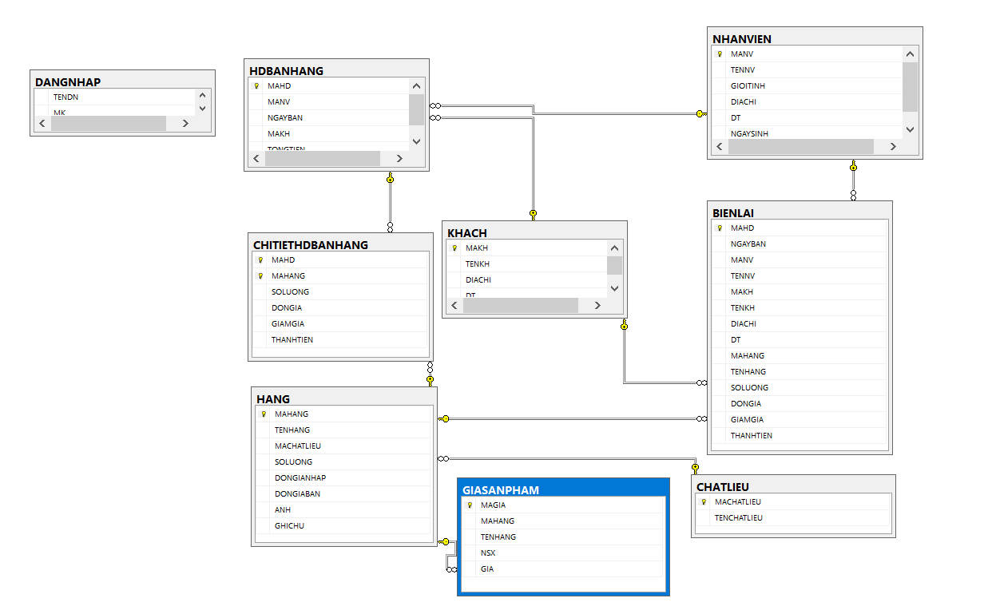

#### Danh sách các lớp đối tượng của hệ thống.

* CHATLIEU:

Các phương thức chính:

* Thêm: thêm mới một chất liệu.
* Sửa: sửa thông tin loại chất liệu.
* Xóa: xóa thông tin chất liệu.
* Tìm kiếm: tìm kiếm thông tin băng đĩa.
* NHANVIEN:

Phương thức chính:

* Thêm: thêm mới một nhân viên
* Sửa: sửa thông tin nhân viên.
* Xóa: xóa thông tin nhân viên.
* KHACHHANG:

Phương thức chính:

* Thêm: thêm mới một khách hàng
* Sửa: sửa thông tin khách hàng.
* Xóa: xóa thông tin khách hàng.
* HANGHOA:

Phương thức chính:

* Thêm: thêm mới một hàng hóa
* Sửa: sửa thông tin hàng hóa.
* Xóa: xóa thông tin hàng hóa.
* Xem thông tin hàng hóa.
* Tìm kiếm hàng hóa.
* GIASANPHAM:

Phương thức chính:

* Xem giá hàng hóa.
* HDBANHANG:

Phương thức chính:

* Xem hóa đơn bán hàng.
* Thêm, xóa sửa chi tiết hóa đơn.
* Tạo báo cáo hóa đơn.
* Tìm Kiếm:

Phương thức chính:

- Tìm kiếm hóa đơn.

- Tìm kiếm hàng.

- Tìm kiếm khách hàng.

* Báo Cáo:

Phương thức chính:

- Doanh thu.

## CHƯƠNG III: PHÂN TÍCH THIẾT KẾ CSDL

### Các bảng dữ liệu:

Bảng Biên Lai:

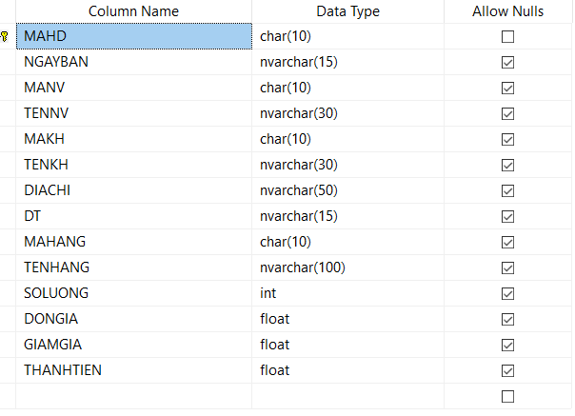

Bảng Chất LIệu:

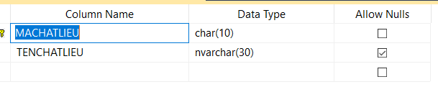

Bảng ChiTietHDBanHang:

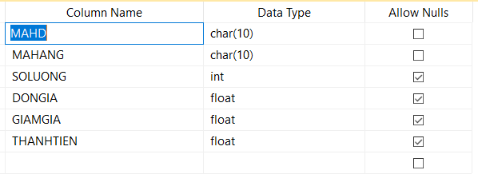

Bảng DangNhap:

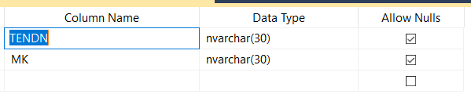

Bảng GiaSanPham:

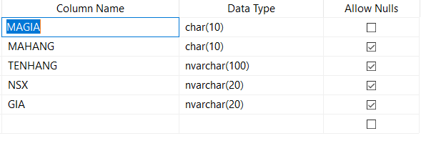

Bảng Hang:

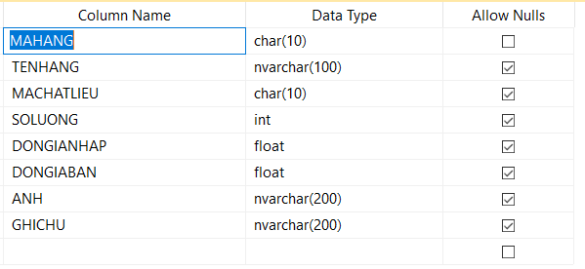

Bảng HDBanHang:

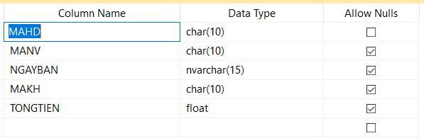

Bảng Khach:

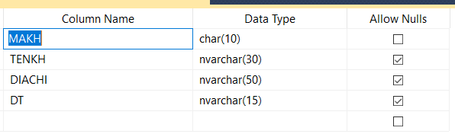

Bảng NhanVien:

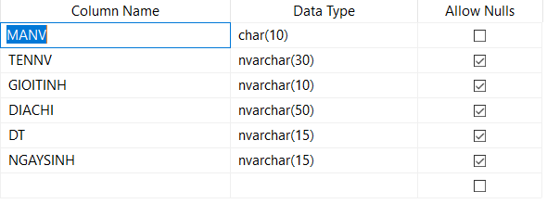

## 

## CHƯƠNG IV: PHÂN TÍCH THIẾT KẾ CHƯƠNG TRÌNH

**4.1 Form Báo Cáo:**

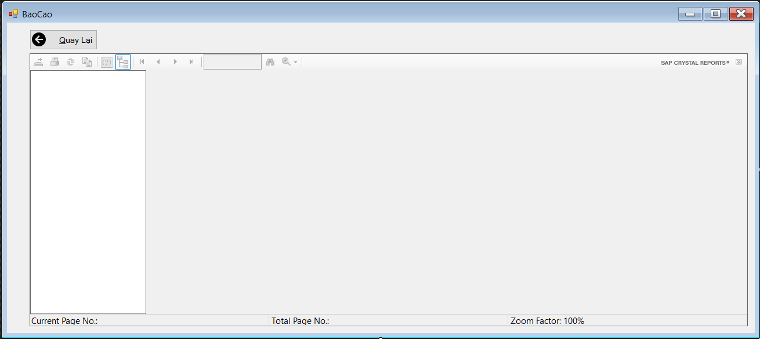

**4.2 Form Chất Liệu**

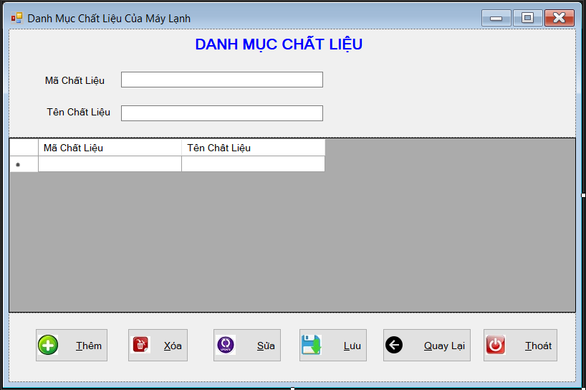

**4.3 Form Đăng Nhập:**

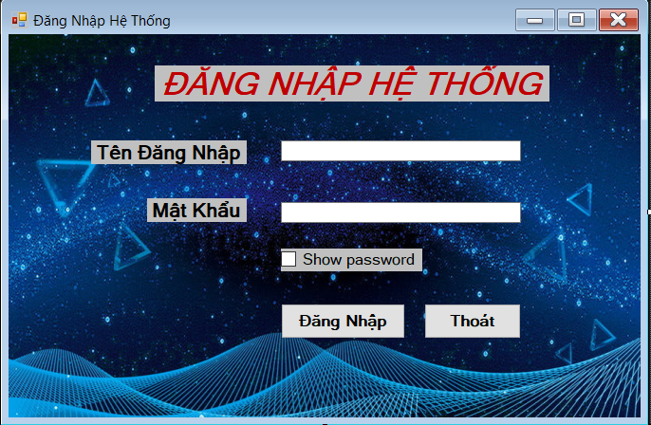

**4.4 Form Main**

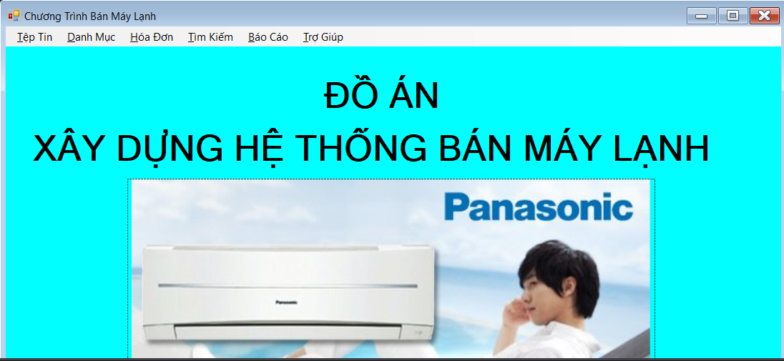

**4.5 Form Giá Sản Phẩm:**

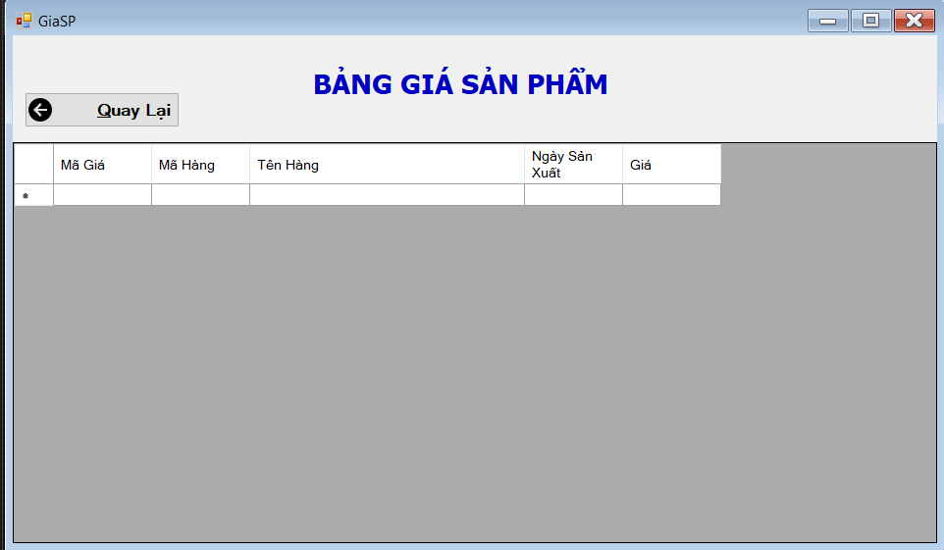

**4.6 Form Hàng Hóa:**

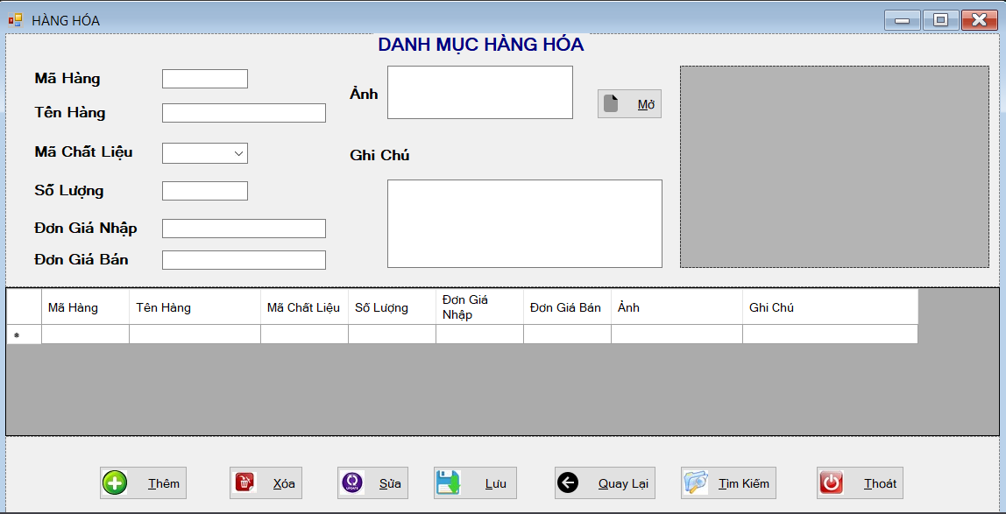

**4.7 Form Hàng Hóa Tìm Kiếm:**

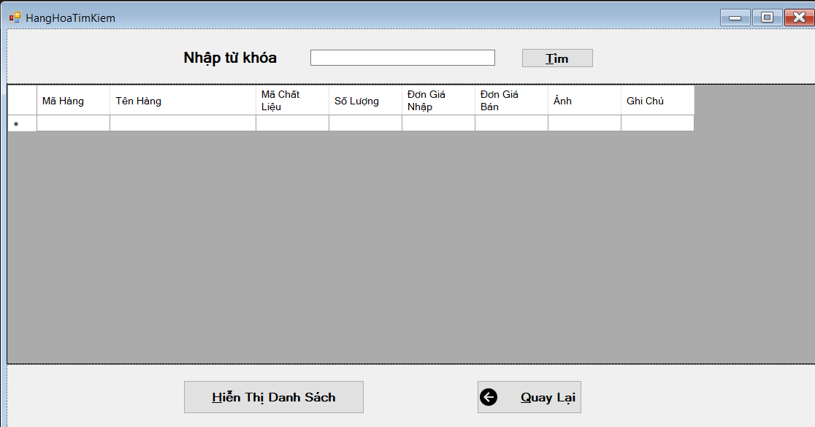

**4.8 Form Hóa Đơn Bán:**

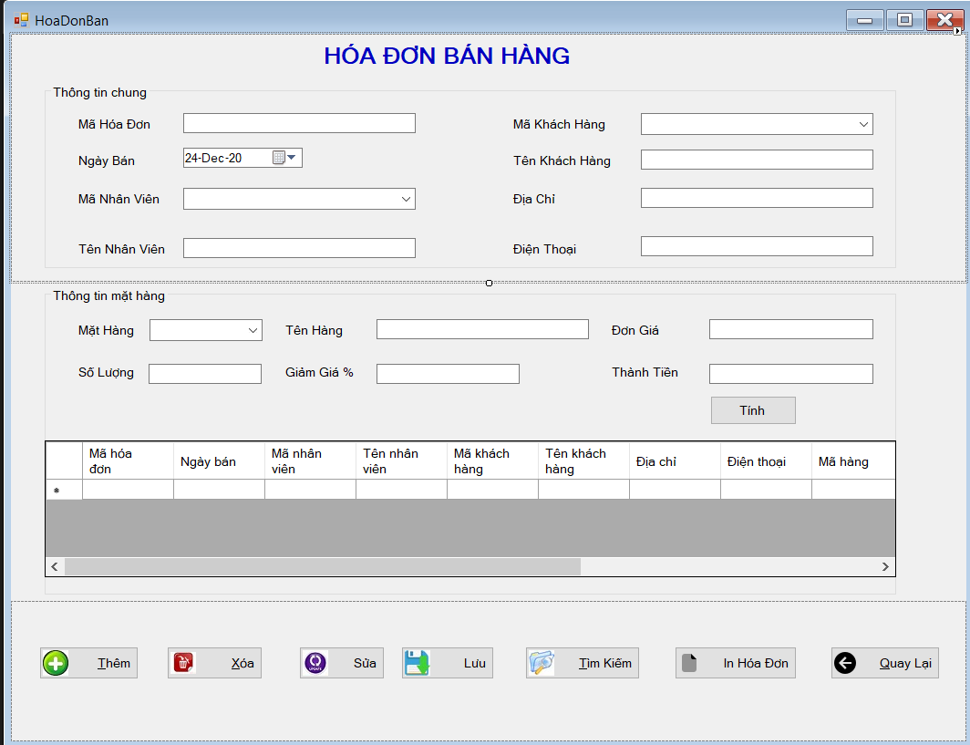

**4.9 Form Hóa Đơn Tìm Kiếm**

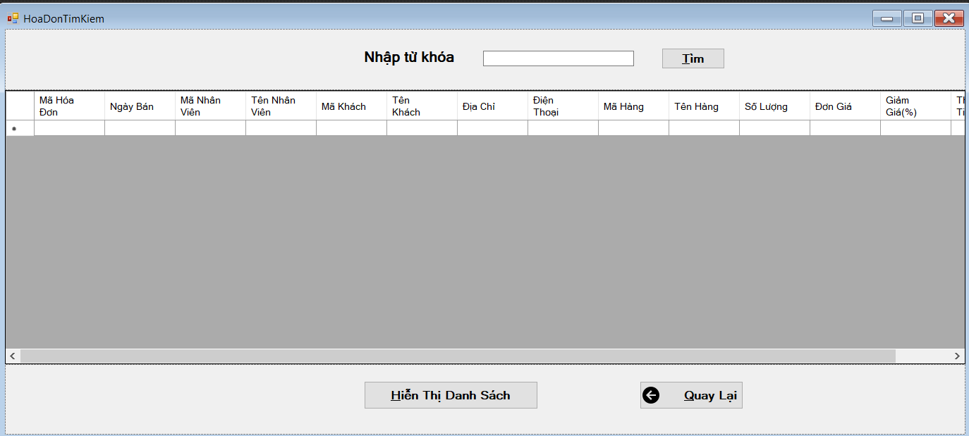

**4.9.1 Form Khách Hàng**

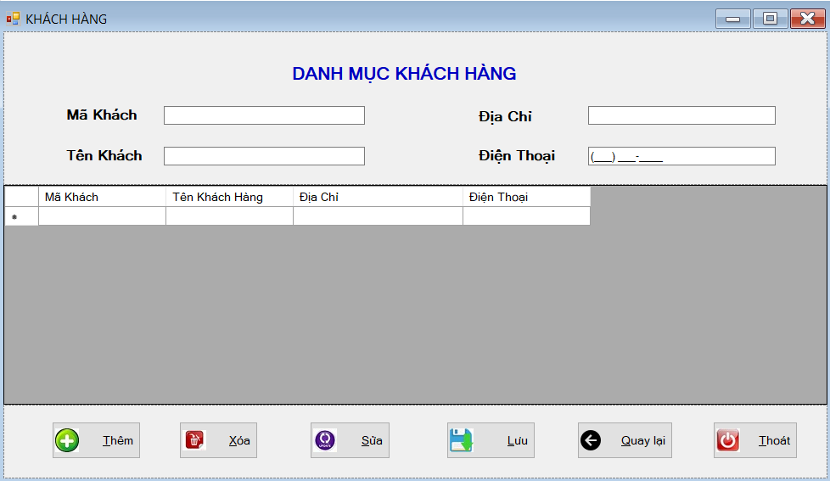

**4.9.2 Form Khách Hàng Tìm Kiếm**

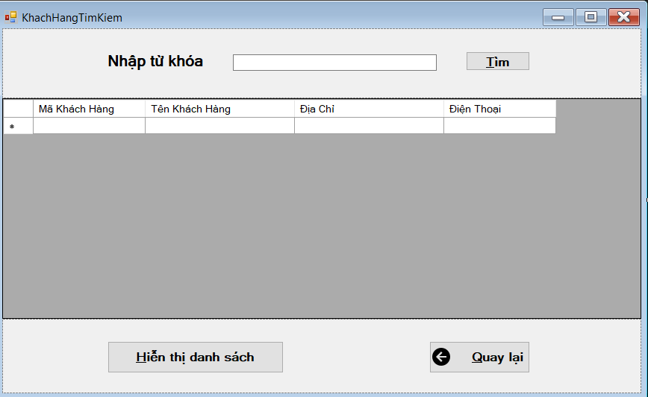

**4.9.3 Form Nhân Viên**

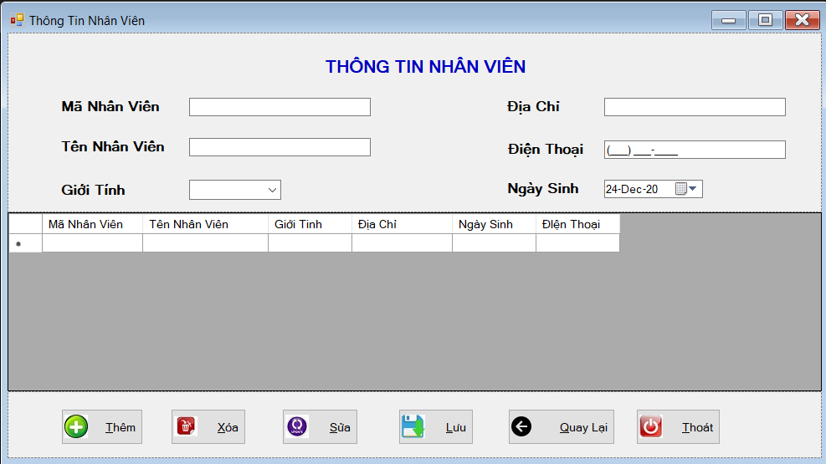

# 

# **PHẦN 3: ĐÁNH GIÁ KẾT QUẢ VÀ HƯỚNG PHÁT TRIỂN**

## Kết quả đạt được

* Phần mềm có thể triển khai ở cửa hàng máy lạnh.
* Phần mềm có giao diện dễ nhìn, thân thiện với người sử dụng.
* Sau khi nghiên cứu, nhóm đã xây dựng được một phần mềm quản lý bán máy lạnh, thay thế cách quản lý thủ công bằng tay, mất rất nhiều thời gian và tốn công sức của người quản lý.
* Phần mềm có ứng dụng thực tiễn đối với các cửa hàng bán máy lạnh, được dùng để quản lý các thông tin liên quan đến sản phẩm .

## Hạn chế của đề tài

Phần mềm xây dựng quản lý bán máy lạnh tuy đã hoàn thành xong vẫn không tránh khỏi những thiếu xót cũng như những hạn chế nhất định:

* Phần mềm vẫn còn thiếu chức năng, chưa hoàn thiện.
* Kỹ năng phân tích hệ thống còn nhiều hạn chế.
* Chưa có chức năng sao lưu, phục hồi dữ liệu.

## Hướng phát triển

Tiếp tục bổ sung những chức năng mà phần mềm chưa có để phần mềm có thể ứng dụng rộng rãi trong mọi của hàng.

Tiếp tục hoàn thiện chương trình hi vọng có thể đáp ứng được nhu cầu của người sử dụng.

Hoàn thiện chức năng sao lưu phục hồi dữ liệu cho chương trình.

Phát triển phần mềm để có thể triển khai ở nhiều cửa hàng khác nhau.